臺北市立大安國民中學103學年度第2學期
教師輔導知能研習「卡片媒材在輔導工作上的使用」
實施計畫
一、依據
- 教育部104年度友善校園學生事務與輔導工作作業計畫。
- 臺北市104年度友善校園學生事務與輔導工作作業計畫。
- 本校103學年度輔導工作年度計畫。
- 本校103學年度生涯發展教育實施計畫。
二、目的：
- 透過專家學者的分享與示範，從認識牌卡媒材到結合諮商技巧將牌卡應用於輔導工作上。
- 透過牌卡媒材的運用，增進教師在輔導工作上的實務能力，並落實輔導成效。
三、辦理單位
- 指導單位：教育部
- 主辦單位：臺北市政府教育局。
- 承辦單位：臺北市立大安國民中學。
四、研習主題：「卡片媒材在輔導工作上的使用」
五、研習內容：
- 活動時間：自104年07月01日（星期三）至07月02日（星期四）止，共計1.5天，12小時，相關課程內容規劃如下。
內容  時間 | 第一天 | 第二天
08：10至08：30 | 報到 | 報到
08：30至10：20 | 生涯卡、愛情卡、能力強項卡、熱情渴望卡的基本操作與設計原理。 | 為自己的工作領域設計出屬於  自己的卡片運用活動方案1
10：20至10：30 | 休息時間 | 休息時間
10：30至12：30 | 不同卡片在不同族群使用上的  重心與聚焦。 | 為自己的工作領域設計出屬於  自己的卡片運用活動方案2
12：30至13：30 | 午餐、午休
13：30至17：30 | 卡片與卡片的創意搭配，  示範與演練。
17：30 | 賦歸
- 活動地點：臺北市立大安國民中學日新樓3樓綜合會議室。
- 活動對象：本市公立國民中學專、兼任輔導教師，參加人員請予以公假登記，唯課務煩請教師自理。
- 活動人數：本研習活動預計招收35人、每校2名為限。
- 遴選標準：報名本研習活動人員需全程參與，並於報名時間截止前由服務學校完成薦派。如報名人數超過時，以本校輔導教師優先錄取，再依報名順序錄取至35名為止。
- 講 座：本研討會邀請黃士鈞博士擔任講座，相關資料詳如附件一。
- 報名方式：有意參加本研習教師，請逕上本市教師研習電子護照網站報名。（網址：http：//insc.tp.edu.tw）
- 報名時間：即日起自104年06月12日止（星期五）止，錄取名單於104年06月16日（星期二）公佈於本校網站，請自行查閱，不另行通知。
- 研習時數：全程參與者核予研習時數12小時，缺席2時以上者不核予時數。
- 聯絡方式：輔導室彭韻慈老師，聯絡電話：（02）27557131分機185。
- 本校牌卡數量有限，參加人員可自行準備牌卡以供課程體驗使用。
- 本校空間有限，恕無法提供停車位，請多利用大眾交通工具。
六、經費：本活動所需經費自本校103學年度生涯發展教育經費項下支應。
七、本計畫經輔導工作會議討論，陳 校長核定後實施，修正時亦同。

臺北市立大安國民中學103學年度第2學期
教師輔導知能研習「卡片媒材在輔導工作上的使用」專家學者個人資料
姓名 | 黃士鈞
學歷 | 美國馬里蘭大學生涯諮商碩士  國立彰化師範大學諮商與輔導博士
專長 | 隱喻、解夢、生涯規劃系列卡片帶領人訓練。
經歷 | 16年專業諮商訓練資歷  心動台灣120發起人
簡介 | 又名哈克，1969年生於台灣台中，有兩個可愛的女兒——黃阿赧和黃毛毛。心動台灣120發起人，16年專業諮商訓練資歷。彰師大諮商輔導博士、美國馬里蘭大學生涯諮商碩士。他用心看待觸發思考與直覺的合作，熱愛創造滋養的心理環境來讓潛意識資源得以湧現、綻放，不可自拔地享受著生命故事的新可能。
著作 | 《你的夢，你的力量：潛意識工作者哈克的解夢書》  《做自己，還是做罐頭？：勇敢挺自己的第一堂課》  《讓愛成為一種能力：在關係中滋養彼此，讓你更敢愛、懂愛、親近愛》  《陪一顆心長大：從心理諮商到養兒育女》。

臺北市立大安國民中學學校位置與交通路線圖
一、本校地址：10667臺北市大安區龍雲里大安路二段63號
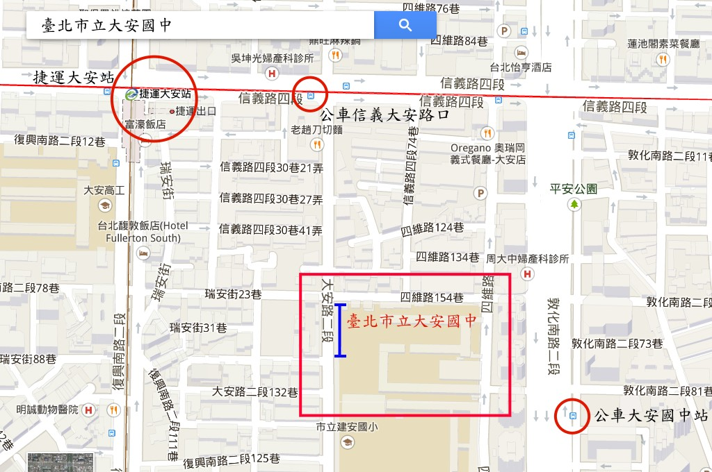
二、學校位置圖：

三、交通路線：

（一）捷運：
文湖線或信義線大安站下車，步行約10分鐘到達

（二）公車：
大安國中站：
52、275、275副、278、278區、285、294、556、902、905、905副、906、
906副、909、939、敦化幹線

信義大安路口：
0東、20、22、226、1503、信義幹線、信義新幹線

四、聯絡方式：臺北市立大安國中 輔導室 彭韻慈（02）27557131分機185

